Procedimentos iniciais e básicos para a instalação

Antes de começar a instalar o ADDS, primeiro vamos renomear o computador (servidor) para o nome que será utilizado como controlador de domínio. O processo de troca de nome do computador é simples e é feito igualmente com servidores nas versões anteriores da família Windows Server.
- Vamos Abrir o Gerenciador de Servidor, clicar em Servidor Local, e clicar em nome do computador. Primeira tela que inicia ao clicar. Vamos Clicar em Alterar e no campo, Nome do computador, inserir o nome do Servidor controlador de Domínio.
- Vamos inserir o Nome “FATEC-AD”.

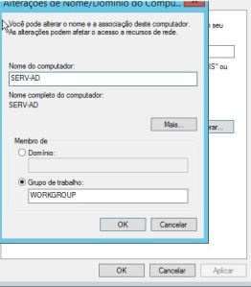
O computador solicitará a reinicialização do sistema para aplicar o novo nome ao computador.
- Após a reinicialização vamos configurar o endereçamento IP fixo deste Controlador de domínio que estamos configurando. É importante ter conhecimento de protocolo de endereçamento para fazer a configuração correta. Como estamos fazendo a instalação do primeiro controlador de domínio, nós vamos adicionar no DNS primário o endereço do nosso próprio servidor conforme a imagem abaixo mostra.
- Vamos Abrir o Gerenciador de Servidor, clicar em Ethernet, e depois me propriedades da placa Ethernet.
- No protocolo IPv4, inserir o endereço IP “192.168.1.1” para Endereço IP, Gateway e DNS.

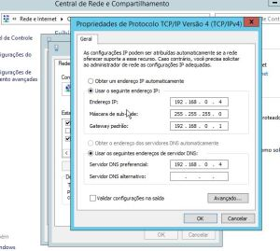
- Na Propriedade da placa Ethernet, nós vamos desativar o Protocolo TCP/IP versão 6 pois não utilizaremos esse protocolo na nossa instalação.
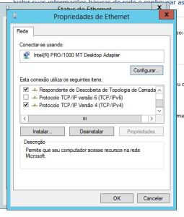
Feito isso o seu servidor já está preparado para ter as configurações necessárias para a instalação do serviço ADDS.

Instalando o Active Directory Windows Server 2012 R2
O Active Directory (AD) é um serviço de diretórios, que por sua vez é um conjunto de atributos sobre recursos e serviços existentes na rede, isso significa que é uma maneira de organizar e simplificar o acesso aos recursos de sua rede, e sobretudo, reforçar a segurança e dar proteção aos objetos do banco de dados contra intrusos, ou controlar acesso dos usuários internos da rede. O AD mantém dados como contas de usuários, impressoras, grupos, computadores, servidores, recursos de rede, entre outros.
1) Acesse o Gerenciador do Servidor > Gerenciar > selecione Adicionar Funções e Recursos
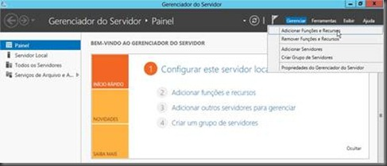
2) Ao iniciar o Assistente > clique em Próximo
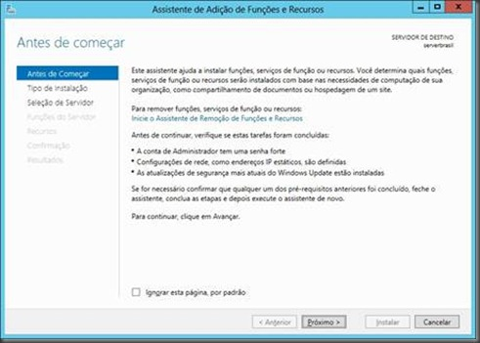
3) Clique em Próximo.
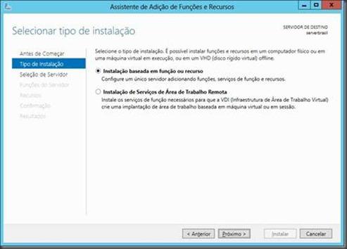
4) Selecione o servidor no qual deseja instalar o Active Directory > Próximo
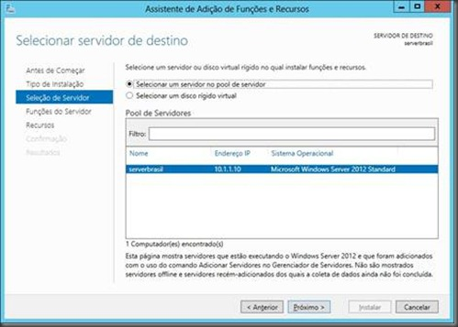
5) Selecione a função Serviços de Domínio Active Directory > Próximo
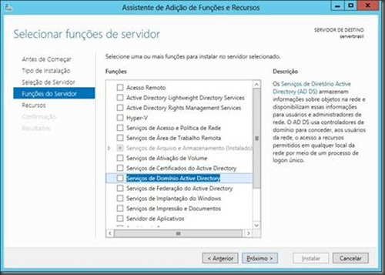
6) Após selecionar a função será exibida suas dependências que automaticamente estarão selecionadas > clique em Adicionar Recursos
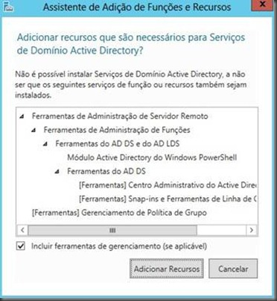
7) Será exibida uma tela onde você poderá selecionar os recursos a serem instalados acompanhado da instalação dos Serviços de Domínio Active Directory. Nesse caso não selecionaremos nenhum recurso adicional. Clique em Próximo.
8) Clique em Próximo.
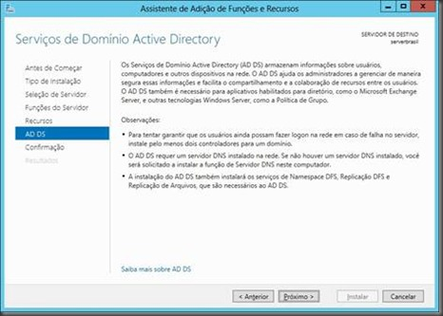
9) Clique em Instalar.
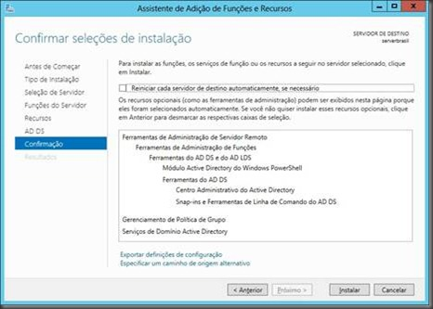
10) Após finalizar a instalação > clique em Fechar.
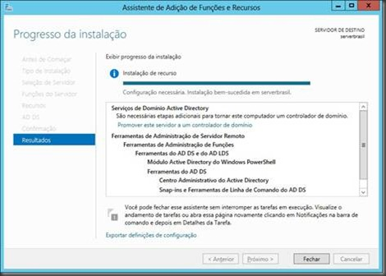
11) Acesse o Gerenciador do Servidor > clique na barra de status > clique em Promover este servidor a um controlador de domínio.
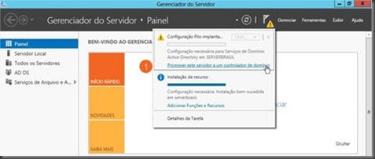
12) Selecione Adicionar uma nova floresta > digite o nome do domínio (fatecgta.local)> Próximo
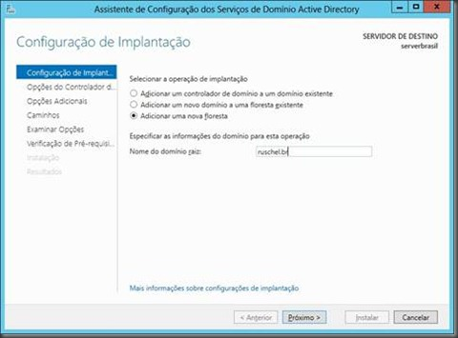
13) Selecione o nível funcional da floresta e do domínio.
Selecione ainda a opção Servidor do sistema de nomes de domínio (DNS), pois assim já será instalada a função de DNS juntamente com a instalação dos Serviços de Domínio Active Directory.
Insira uma senha caso tenha que restaurar o Serviço de Domínio Active Directory, guarde bem esta senha, pois caso seja necessário restaurar o seu ADDS é com ela que você irá realizar esta tarefa.
Clique em Próximo.
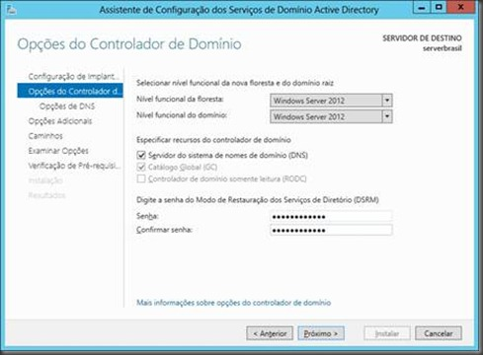
14) Clique em Próximo.
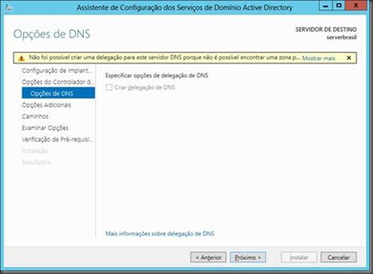
15) Para que os usuários de versões de sistemas operacionais anteriores sejam identificados é necessário o nome NETBIOS > clique em Avançar.
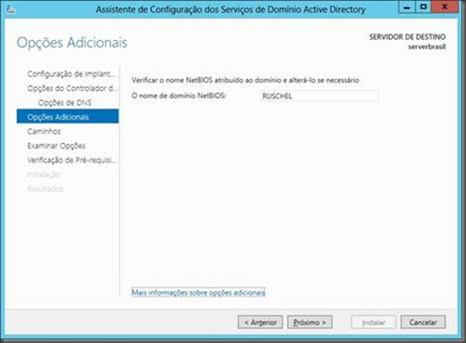
16) Especifique a unidade de disco que desejar armazenar o banco de dados, os arquivos de logs e a pasta SYSVOL > clique em Próximo.
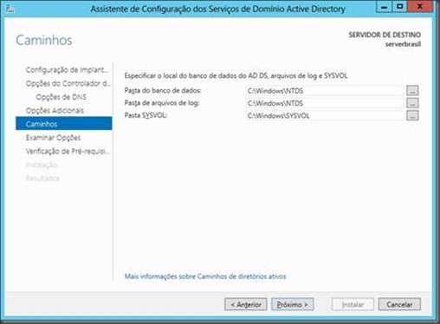
17) Clique em Próximo.
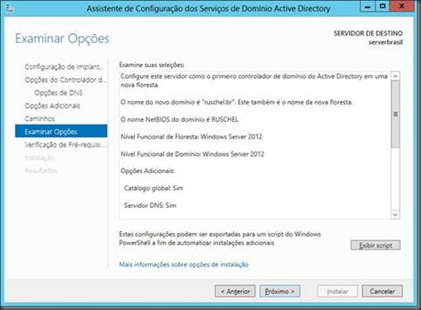
18) Clique em Instalar. Em breve o servidor será automaticamente reiniciado.
